EXCELENTÍSSIMA SENHORA PRESIDENTE DA CÂMARA MUNICIPAL DE VEREADORES DE SANTANA

REQUERIMENTO Nº ____/2019 - CMS

Drª. KÁTIA, Vereadora pelo Partido PODEMOS - PODE, com base nos dispositivos regimentais desta Casa, vem requerer, após a anuência do Soberano Plenário, que seja encaminhado ao PREFEITO MUNICIPAL DE SANTANA, com cópia ao SECRETARIO DA SEMOP O PRESENTE REQUERIMENTO, COM FINALIDADE DE QUE SEJA REALIZADO SERVIÇO DE RECAPEAMENTO ASFÁLTICO NA AVENIDA COELHO NETO NO PERIMETRO URBANO ENTRE AS RUAS: PADRE VITÓRIO GALIANE E OSVALDO CRUZ NO BAIRRO: PARAÍSO.

Nobres pares, esta demanda vem atender à solicitação de munícipes que residem neste perímetro e enfrentam grande transtorno pela precariedade da mobilidade urbana.
Termos em que,
pede deferimento;

Palácio Vereador Fábio José dos Santos, em 01 de Agosto de 2019.
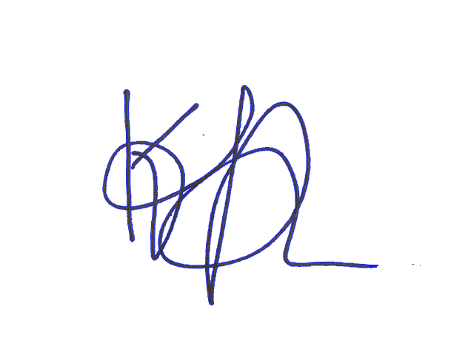

Vereadora Drª Kátia
PODEMOS

